Nordøstspanien og Nice april 2023
En interrailtur til Sant Feliu og Nice

Vi har været på interrail!
Det er ret komfortabelt at rejse med tog på første klasse og kun 500 kr dyrere for 5 rejsedage end på anden klasse, men togforsinkelser er desværre ret udbredt nuomstunder. På udturen var vores ICE-tog forsinket til Mannheim, men takket være DBs køreplansapp fandt vi ud af at blive i toget helt til Karlsruhe, hvor der var forbindelse med et andet TGV-tog til Paris Gare d’Est, så vi kun blev ca 1 1/2 time forsinket. Vi havde hotel mellem Gare d’Est og Gare du Nord. Aftensmaden blev chokolade og rødvin kl 22.30.
Vi nåede op på 319 km/t i TGV-toget.
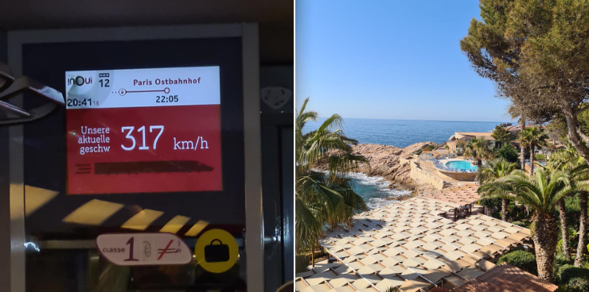
Dagen efter tog vi fra Paris Gare de Lyon til Girona nord for Barcelona. Vi havde sparet den meget dyre TGV-pladsrrservation over grænsen mellem Frankrig og Spanien! Pga forsinkelse – de manglede strøm i præcis 1½ time omkring Valence i Midtfrankrig – kom vi dog med TGV over grænsen alligevel - uden betaling af pladsbillet. Vores lokaltog var blevet aflyst.
Egentligt skulle vi have skiftet til lokaltog i Girona og kørt videre til Caldes de Malavella, men vi var lidt møre, så vi fik Jan og Pia til at hente os i Girona.
Herefter blev vi kørt til "deres" by Sant Feliu de Guixols, hvor vi boede på et dejligt hotel, Eden Roc med flot havudsigt og et kæmpe værelse.
Der var tapas og rødvin hos Pia og Jan sent om aftenen.
Den første dag i Sant Feliu gik med slentretur i byen, der var vældig flot og hyggelig, samt besøg i nabobyen, S’Agaro, der bar mere præg af at være investeringsobjekt for rige spaniere og oligarker. Nabobyen var rent arkitektonisk ikke en skøn by ud til middelhavet!
Den anden dag udstrakte vi vores radius mod nord i Pia og Jans lejede bil. Vi havde inviteret Pia og Jan til det overdådige morgenbord på vores hotel. Der var alt (undtagen Cava/Prosecco), så forkosten blev konverteret til eftermiddagskaffe og kage. Morgenmaden kostede 10 € for 2, når vi boede på hotellet og kun 13 € pr person for andre. På vores tur så vi bl.a. Sant Cristina d'Aro. Der har ligesom i Danmark været mange jernbaner i fordums tider. De er nu nedlagt og tracéen lavet om til cykelruter
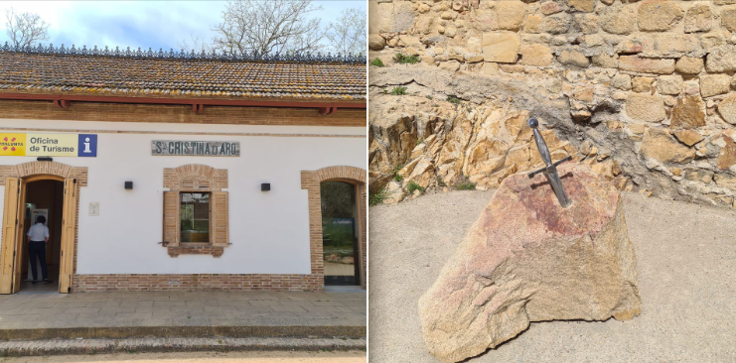
Der er i mange af stationsbygningerne indrettet bistro eller som her i Sant Cristina turistinformation. Foran kirken og borgen Castello d’Aro kunne vi se sværdet i stenen. King Arthur kunne trække sværdet ud af stenen og blev derfor konge af England. Hverken Jan eller jeg kunne trække det ud, så vi får ikke nogen fremtid som konge i hverken England, Katalonien eller Danmark.
Vi forlod Pia og Jans by om fredagen, hvor vi kørte til Girona.
Girona er en fantastisk flot by - i hvert fald den gamle bydel. Floden smøg sig gennem byen og der var flere fine broer. Den røde nittede støbejernsbro var konstrueret af selveste Eiffel.
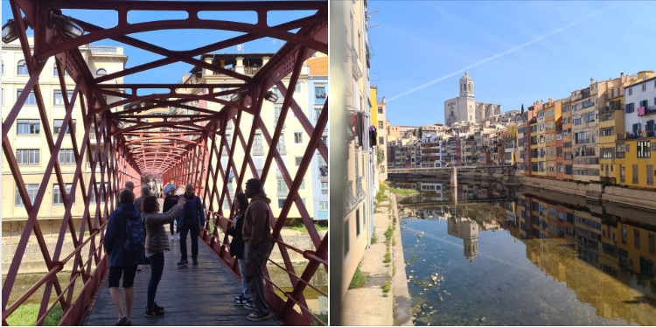
Oppe ved basilikaen var de ved at gøre klar til påskeoptoget gennem byen. Der skulle bæres forskellige tunge tableauer af uniformsklædte mænd. Rustninger og andet uniformsudstyr ses på fotoet. Det var linet op i et kapel ved siden af kirken. Der er også en domkirke, der er lidt større end basilikaen.
Efter et hurtigt kig i Domkirken fandt vi et torv, hvor vi sad og fik øl, kaffe, kage.
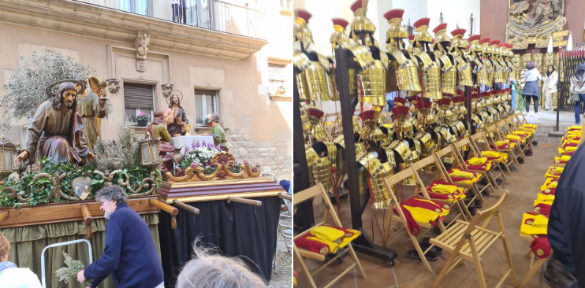
Midt på eftermiddagen tog vi toget til Cerbère, der er den franske grænseby. Vi købte selv billetter til lokaltoget, for vi manglede en rejsedag.
I Cerbère boede vi på et mere ydmygt hotel, men også med udsigt til Middelhavet.
Lørdag kørte vi videre til Nice. Det var en dag uden togforsinkelser!
Vi havde lejet en 2-værelses lejlighed i Maison Danice, der er flere pensionskassens ejendom centralt beliggende tæt ved Masenapladsen. Det var påske, så vi var spændt på, i hvilken udstrækning forretningerne var åbne. Men No problems. Monoprix havde åbent alle dage 8-20/21.
Vi havde et flot hus som udsigt fra vores altan. Meget inspireret af Jan, der er arkitekt, er vi blevet meget mere opmærksomme på de arkitektoniske herligheder, der findes i mange byer, så her er et (lidt sløret) aftenbillede af det flotte hjørnehus skråt over for os.
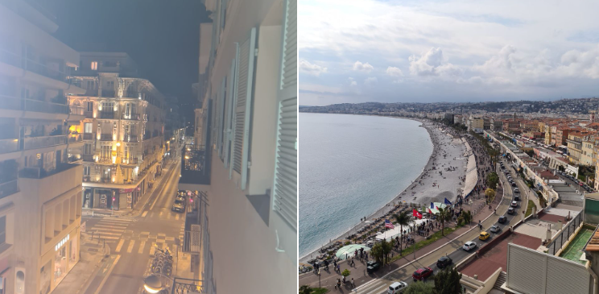
Mandag gik vi op og så den russisk kirke. Den var flot og lidt særpræget. Vi gik forbi stationen for Koglebanen, men den kører ikke så tit, så vi var først kommet hjem ved 18-tiden, hvis vi havde taqget den. Det er i øvrigt en hyggelig tur. I stedet gik vi ned til havnen og så de mange store både, rundt om pynten og næsten helt op på Coline du Château. Elevatoren virkede ikke. Måske i sympati med de mange strejkende i Frankrig.
Vi endte nede ved Promenade des Anglais. Her kostede et glas Aperol 13€ mod 7,50 oppe i byen. Herlighedsplacering og udsigt over det azurblå Middelhav koster! Vi fik 21000 skridt den dag.
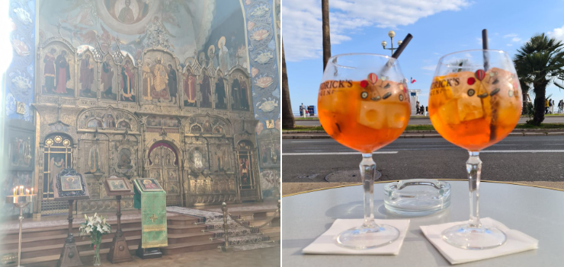
Tirsdag ville vi se Chagall museet, men de havde Ruhetag. I stedet gik vi ned mod havnen og tog bus 15 til Villefrance, der er en flot by lige øst for Nice.
De billige busser (1,50 €) langs Middelhavet mod Vence, Antibes og Cannes er udgået, så det er ofte med tog og bus (2,50 €) i stedet. Mod Monaco findes de til en vis grad stadig, men skal man videre mod Menton, skal man skifte (men det er vist gratis at fortsætte i den nye bus).
Vi var nu nået til onsdag, den store dag! Benedicte blev lige så ung som mig. Så hjemmefra havde jeg bestilt bord på Le Colombe d'Or I Saint Paul de Vence. Et rigtigt gourmetsted med masser af kendte kunstneres originalebilleder på væggene. Det var den måde, de betalte, inden de blev rigtigt kendte.
Jeg kvitterede med en drøngod gave, nemlig interrailbilletter til oktober.
Forretten grønne asparges i sauce mouseline, dejlig hovedret, og min dessert var til ære for Benedicte (jeg havde ved bordbestillingen oplyst, at hun havde fødselsdag) forsynet med ét lys. Det er jo svært at få presset 72 lys ind i et enkelt jordbær. Da den direkte bus fra Nice til Saint Paul de Vence jo var blevet inddraget var det med tog til Cagnes sur Mer og derefter bus til Saint Paul og omvendt da vi skulle hjem.
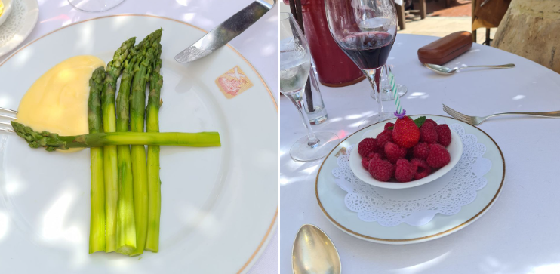
Det er altid frokost vi får på Colombe d’Or, for sidste bus er kørt så man kan ikke nå hjem med bus, hvis man får aftensmad. På Colombe d'Or var der et større amerikansk selskab, der fejrede fødselsdag, så da vi gik lokkede jeg dem til også at synge Happy Birthday for min generte frue!
Torsdag var vi på Chagallmuseet. Der havde de åbent.
Torsdag er den dag de strejker pga Macrons pensionsreform. I Nice oplevede vi et kæmpelangt optog af strejkende. Der var nok flere end 10000 i optoget.
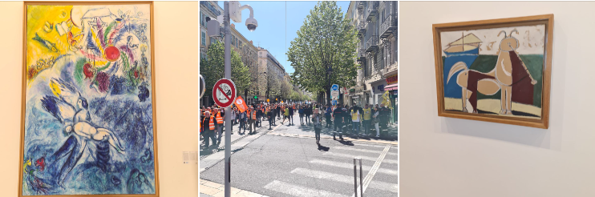
Fredag tog vi til den hyggelige by, Antibes, hvor vi så Picassomuseet. Antibes er altid et besøg værd.

Lørdag gik det hjemad. Fordi pladsreservationerne på TGV toget er så dyre, havde vi besluttet at tage hjem via Milano og med overnatning på hotel Victoria i Basel. Togene var rettidige, men fordi vi ikke havde slået Mobil data fra blev vi for 15-20 min kørsel gennem Monaco bonnet for 150 hhv 180 kr, så vi ser gerne, at Monaco tilknytter sig EU-data.
Hjemturen fra Basel var et kapitel for sig, og der er meget at hente for alle tognørderne! Så næste kapitel bliver afslutningen på denne miniberetning.
Sidste rejsedag udviklede sig temmelig grotesk.
Men først lige et billede fra Absinthbaren i Antibes. Den ligger lige ved markedet, tæt på Picassomuseet. Jeg købte ikke noget, men nøjedes med at fotografere fra barens specielle kælder!
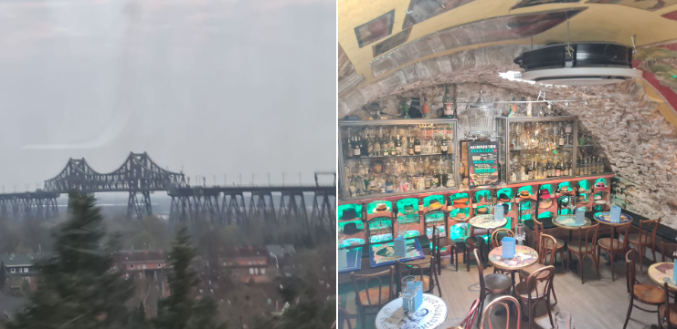
Vi skulle med ICE-TOG fra Basel SBB kl 8.13 til Hamburg. Efter en noget forsinket start sneglede vi os til Basel Bad. Her holdt vi et kvarters tid, hvorefter togets højttalere meddelte: Der Zug endtet hier! Der var problemer med strømmen i toget.
Vi blev jaget ud af toget og over i nabotoget ICE 200, der skulle afgå 1 time efter vores normale afgang. Den videre forbindelse fra Hamburg til København hang nu i en tynd tråd.
DB fortalte om vores rettigheder på skærmene i toget! Men vi fik også udleveret en papirblanket.
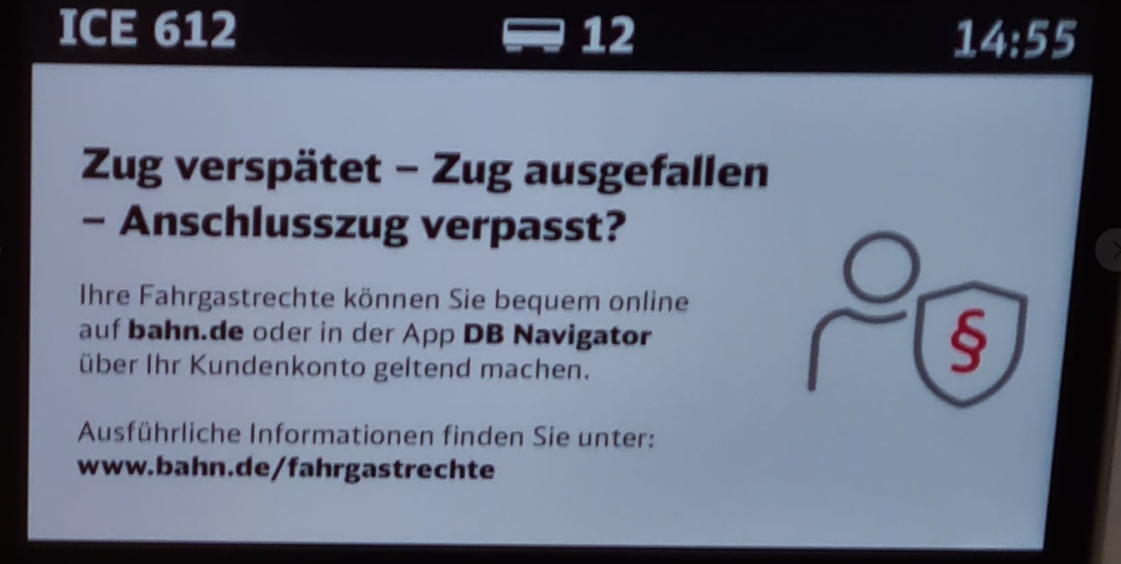
Forsinkelsen blev større undervejs, og i Mannheim blev vi opfordret til at skifte til et andet ICE-TOG, der kørte mere direkte til Hamburg. Det gjorde vi så, og tog det først ankommende tog. Det viste sig, at det var det bagved kørende tog, der var det mere direkte, de mente, men der var det for sent, så vi kom gennem den vestlige del af Tyskland, via Köln, Osnabrück og Bremen.
Vi nåede efterhånden Osnabrück. Her fik vi så at vide, at der var dyr på banen. De skulle åbenbart lige købe en lasso og indfange dyrene. Jeg havde løbende haft fat i togføreren, for nu lignede det, at vi i heldigste fald kunne være i København kl 02:30, eller i Cph lufthavn kl 04:17 med nattoget til Stockholm.
De samlede danskerne i ét tog, nemlig det der dukkede op på nabosporet. Det var sørme ICE 200, som vi havde kørt i fra Basel Bad. Her var det supergodt, at vi havde købt første klasse. Der var kamp om ståpladserne og mulighed for kuffertplacering på anden klasse.
I mellemtiden havde DB fundet ud af at tilbageholde vores tog fra Hamburg. Det blev næsten 2 timer senere i afgang, og da vi nåede København 23:30 var vi kun godt 1 1/2 time forsinket, bl.a. fordi der var rigelig overgangstid i Padborg.
Ved Rendsburg kom vi over den fine støbejernsbro Nord Ost See Kanal Hochbrücke, eller Rendsburger Hochbrücke. Efter broen går sporet i en lang sløjfe/spiral nedad gennem det meste af Rendsburg, så det er en ret spektakulær strækning. Under broen er der en svævefærge med plads til 4 biler. Den er gratis.
Dagen efter gik med udfyldelse af blanketter om de 2 store forsinkelser, så nu afventer vi et erstatningsbeløb fra DB. Kuverten skulle frankeres med et 36 kr frimærke. Forsinkelsen i Frankrig - ja der har vi opgivet at udfylde franske blanketter.
Benedicte var lidt træt af at slæbe kufferter fra tog til tog. Og så fik hun endda af mig i fødselsdagsgave nye interrailbilletter, som skal bruges i oktober. De kan ikke byttes!
Men ellers havde vi en rigtig god og dejlig ferie.
En måned efter hjemkomsten fik vi at vide, at forsinkelseskompensationen udgjorde 17 € for udturen og 34 € for hjemturen, i alt små 400 kr.

